Министерство Образования Республики Молдова

Технический Университет Молдовы

Департамент Программной Инженерии и Автоматики

**ОТЧЁТ**

Лабораторная работа №3

по дисциплине: *Взаимодействие человека и компьютера*

на тему: Метод оценки времени реакции человека на движущийся объект (РДО).

Выполнила: ст.гр. TI-197 Романенко Дмитрий

Проверил: Романенко А.

Кишинёв 2022

**Лабораторная работа №3**

**Тема:** Метод оценки времени реакции человека на движущийся объект (РДО).

**Задание на лабораторную работу**

Разработать программу, которая могла бы реализовать методики ворота и часы, описанные в [2] и подробно продемонстрированные в [4].

**Инструкция оператору! Проверяется время и точность Вашей реакции. Перед вами на экране монитора будет периодически появляться красный прямоугольник, движущийся к серым воротам. Ваша задача: используя левую клавишу мыши, остановить прямоугольник посередине ворот.**

В разработанной программе обязательно предусмотреть случайное изменение стимульного материала-т.е. ворота случайным образом могут возникать то справа, то слева.

Временные настройки РДО для версии “Часы”.

1. Скорость движения стимула составляет 15мсек на один шаг.
2. Всего в окружности 120 шагов.
3. Итого 15х120=1800мсек от 12 часов до 12 часов.
4. Зона или диапазон пропуска запаздывающих или опережающих реакций 30 шагов т.е. 15х30=450мсек.

Временные настройки РДО для версии “Ворота”.

1. Скорость движения стимула составляет 15мсек на один шаг. Существует 120 шагов полосы прокрутки.
2. Ворота стоят на 90 шаге т.е. от старта до ворот 90 шагов.
3. От начала и до конца полосы прокрутки 15х120=1800мсек.
4. Диапазон запаздывающих и опережающих реакций 30 шагов.

**Ход работы:**

**Тест «Ворота»**

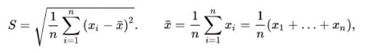Формула СКО:

Вариационных размах = | MAX-MIN |

Коэффициент вариации = СКО / Ср. знач.

Полученные данные в тесте «Ворота» - таблица 1.

Таблица 1 – Выходные данные теста «Ворота»

|  |  |  |  |  |  |
| --- | --- | --- | --- | --- | --- |
| Тест "Ворота" | Номер пробы | | | | |
| **№ теста** | №1 | №2 | №3 | №4 | №5 |
| **1** | -30 | 30 | 60 | -15 | -15 |
| **2** | -15 | -15 | -15 | 30 | 15 |
| **3** | 0 | 15 | 0 | 0 | 45 |
| **4** | 45 | 15 | 0 | 0 | 0 |
| **5** | -60 | 30 | 0 | -15 | -30 |
| **6** | -15 | -75 | -15 | 0 | 15 |
| **7** | -45 | 30 | -15 | -15 | 0 |
| **8** | 0 | 0 | 45 | 15 | -15 |
| **9** | -15 | 0 | 15 | -30 | 0 |
| **10** | 0 | 0 | 0 | 30 | -30 |
| **11** | 15 | -30 | 60 | 0 | -15 |
| **12** | -15 | -30 | 15 | 45 | 15 |
| **13** | -30 | 0 | 30 | 15 | 0 |
| **14** | 0 | 0 | 15 | 0 | 15 |
| **15** | 0 | 0 | 0 | -30 | -45 |
| **16** | -15 | 30 | 0 | -15 | 0 |
| **17** | -30 | -15 | 15 | -15 | 15 |
| **18** | 0 | -45 | -30 | 0 | 15 |
| **19** | -15 | 15 | -45 | 15 | -45 |
| **20** | -15 | 0 | 0 | 0 | 0 |

В таблице 2 представлены показатели, рассчитанные на основе данных их таблицы 1.

Таблица 2 – Расчеты на основе данных

|  |  |  |  |  |  |  |
| --- | --- | --- | --- | --- | --- | --- |
|  | | Номер пробы | | | | |
| Показатели | | 1 | 2 | 3 | 4 | 5 |
| Количество стимулов | | 20 | 20 | 20 | 20 | 20 |
| Среднее время реакции, мсек | | 12 | 2.25 | 6.75 | 0.75 | 3 |
| Правильные реакции, кол-во | | 6 | 7 | 7 | 7 | 6 |
| Реакции опережения(РО) | Общее кол-во РО | 12 | 6 | 5 | 7 | 7 |
| Кол-во РО в диапазоне СКО | 10 | 5 | 4 | 5 | 2 |
| Кол-во РО вне диапазона СКО | 2 | 1 | 1 | 2 | 5 |
| % РО вне диапазона СКО | 16.67 | 16.67 | 20.00 | 28.57 | 71.43 |
| Ср. время, мсек | 25 | 35 | 24 | 19.29 | 27.86 |
| Мин. время реакции, мсек | 15 | 15 | 15 | 15 | 15 |
| Макс. время реакции, мсек | 60 | 75 | 45 | 30 | 45 |
| СКО, мсек | 14.14 | 20.62 | 12.00 | 6.78 | 12.49 |
| Вариационный размах, мсек | 45 | 60 | 30 | 15 | 30 |
| Коэффициент вариации, % | 56.57 | 58.90 | 50.00 | 35.14 | 44.85 |
| Реакции запаздывания(РЗ) | Общее кол-во РЗ | 2 | 7 | 8 | 6 | 7 |
| Кол-во РЗ в диапазоне СКО | 0 | 0 | 6 | 5 | 6 |
| Кол-во РЗ вне диапазона СКО | 2 | 7 | 2 | 1 | 1 |
| % РЗ вне диапазона РЗ | 100.00 | 100.00 | 25.00 | 16.67 | 14.29 |
| Ср. время, мсек | 30 | 23.57 | 31.875 | 25 | 19.29 |
| Мин. время реакции, мсек | 15 | 15 | 15 | 15 | 15 |
| Макс. время реакции, мсек | 45 | 30 | 60 | 45 | 45 |
| СКО, мсек | 15.00 | 7.42 | 19.03 | 11.18 | 10.50 |
| Вариационный размах, мсек | 30 | 15 | 45 | 30 | 30 |
| Коэффициент вариации, % | 50.00 | 31.49 | 59.70 | 44.72 | 54.43 |
| % реакции в диапазоне СКО | | 41.67 | 41.67 | 77.5 | 77.38 | 57.14 |
| Общий коэффициент вариации, % | | 53 | 44.5 | 54.5 | 39.5 | 49 |

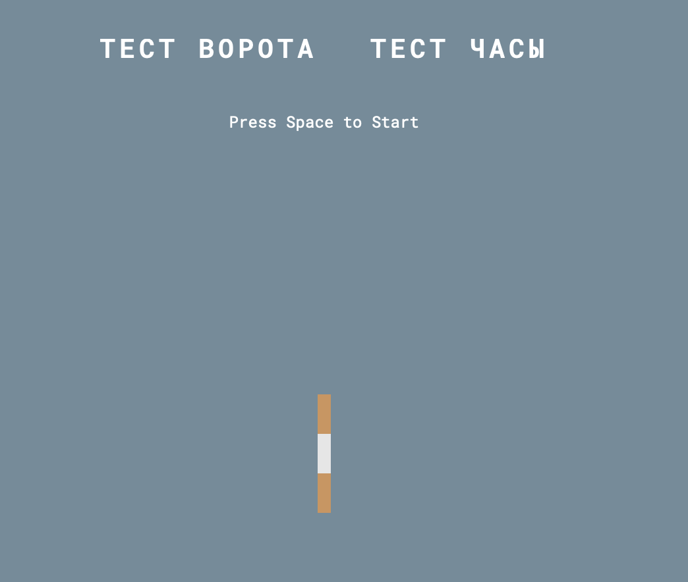

Рисунок 1 – Скриншот софта

**Тест «Часы»**

Таблица 3 – Выходные данные теста «Часы»

|  |  |  |  |  |  |
| --- | --- | --- | --- | --- | --- |
| Тест "Ворота" | Номер пробы | | | | |
| № теста | №1 | №2 | №3 | №4 | №5 |
| 1 | 0 | 0 | 45 | -30 | 0 |
| 2 | -15 | 15 | 0 | 30 | 30 |
| 3 | 30 | 15 | -30 | -45 | -15 |
| 4 | -30 | 0 | 30 | 0 | 30 |
| 5 | -45 | 15 | 15 | 0 | 30 |
| 6 | 0 | 15 | 15 | -15 | -45 |
| 7 | 15 | -30 | 30 | -15 | 0 |
| 8 | -30 | 30 | -30 | 15 | 30 |
| 9 | 45 | 15 | -75 | -30 | -15 |
| 10 | 30 | 0 | 0 | 15 | 15 |
| 11 | 30 | -60 | -15 | -30 | 15 |
| 12 | -15 | 15 | -30 | -75 | 0 |
| 13 | -30 | 0 | 30 | 45 | -30 |
| 14 | 15 | 0 | -90 | -45 | 15 |
| 15 | -30 | 15 | -15 | 15 | 15 |
| 16 | 15 | 0 | -30 | 0 | 15 |
| 17 | 0 | -45 | -15 | 15 | -15 |
| 18 | 15 | 30 | 0 | -45 | -30 |
| 19 | 30 | -15 | 0 | -15 | 45 |
| 20 | -45 | 15 | -15 | 0 | -15 |

Таблица 4 – Расчеты на основе данных

|  |  |  |  |  |  |  |
| --- | --- | --- | --- | --- | --- | --- |
|  | | Номер пробы | | | | |
| Показатели | | 1 | 2 | 3 | 4 | 5 |
| Количество стимулов | | 20 | 20 | 20 | 20 | 20 |
| Среднее время реакции, мсек | | 0.75 | 1.5 | 9 | 10.5 | 3.75 |
| Правильные реакции, кол-во | | 3 | 6 | 4 | 4 | 3 |
| Реакции опережения(РО) | Общее кол-во РО | 8 | 4 | 10 | 10 | 7 |
| Кол-во РО в диапазоне СКО | 4 | 2 | 8 | 6 | 6 |
| Кол-во РО вне диапазона СКО | 4 | 2 | 2 | 4 | 1 |
| % РО вне диапазона СКО | 50.00 | 50.00 | 20.00 | 40.00 | 14.29 |
| Ср. время, мсек | 30 | 37.5 | 34.5 | 34.5 | 23.57 |
| Мин. время реакции, мсек | 15 | 15 | 15 | 15 | 15 |
| Макс. время реакции, мсек | 45 | 60 | 90 | 75 | 45 |
| СКО, мсек | 10.61 | 16.77 | 25.14 | 17.81 | 10.93 |
| Вариационный размах, мсек | 30 | 45 | 75 | 60 | 30 |
| Коэффициент вариации, % | 35.36 | 44.72 | 72.88 | 51.63 | 46.35 |
| Реакции запаздывания(РЗ) | Общее кол-во РЗ | 9 | 10 | 6 | 6 | 10 |
| Кол-во РЗ в диапазоне СКО | 4 | 8 | 3 | 5 | 9 |
| Кол-во РЗ вне диапазона СКО | 5 | 2 | 3 | 1 | 1 |
| % РЗ вне диапазона РЗ | 55.56 | 20.00 | 50.00 | 16.67 | 10.00 |
| Ср. время, мсек | 25 | 18 | 27.05 | 22.5 | 24 |
| Мин. время реакции, мсек | 15 | 15 | 15 | 15 | 15 |
| Макс. время реакции, мсек | 45 | 30 | 45 | 45 | 45 |
| СКО, мсек | 10.00 | 6.00 | 10.31 | 11.46 | 9.95 |
| Вариационный размах, мсек | 30 | 15 | 30 | 30 | 30 |
| Коэффициент вариации, % | 40.00 | 33.33 | 37.48 | 50.92 | 41.46 |
| % реакции в диапазоне СКО | | 47.22 | 65 | 65 | 71.67 | 87.86 |
| Общий коэффициент вариации, % | | 37.5 | 38.5 | 54.5 | 50.5 | 43.5 |

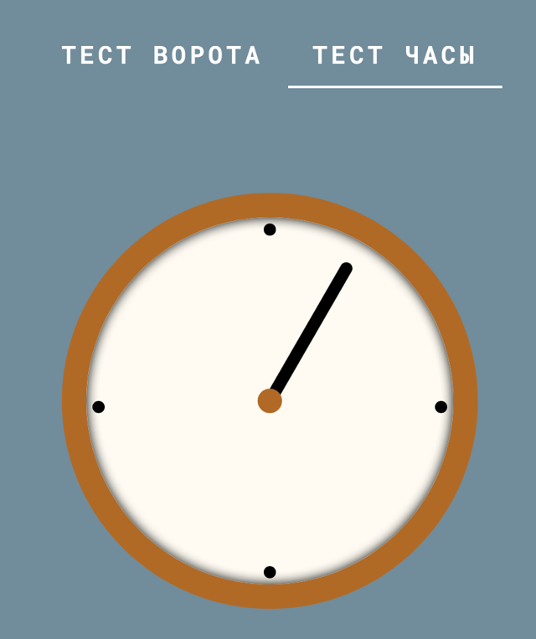

Рисунок 2 – Скриншот софта

**Вывод:**

В данной лабораторной работе были рассмотрены методы оценки времени реакции человека на движущийся объект.

**Приложение. Листинг программы**

**const** stimul = document.getElementById('stimul');

const firstGate = document.getElementById('gate-1');

const secondGate = document.getElementById('gate-2');

const hint = document.getElementById('hint');

const probeOneAvg = document.getElementById('probe-1-avg');

const correctReactionOne = document.getElementById('correct-reaction-1');

const probeNumber = document.getElementById('probe-number');

const ROquantityOne = document.getElementById('ro-quantity-1');

const ROavgTimeOne = document.getElementById('ro-avg-time-1');

const RoMinOne = document.getElementById('ro-min-1');

const RoMaxOne = document.getElementById('ro-max-1');

const RoSkoOne = document.getElementById('ro-sko-1');

const RoRazOne = document.getElementById('ro-razmah-1');

const RoKoefVarOne = document.getElementById('ro-koef-var-1');

const RoQuantityIn = document.getElementById('ro-quantity-in-1');

const RoQuantityOut = document.getElementById('ro-quantity-out-1');

const RoPercentOut = document.getElementById('ro-percent-out-1');

const RZquantityOne = document.getElementById('rz-quantity-1');

const RZavgTimeOne = document.getElementById('rz-avg-time-1');

const RzMinOne = document.getElementById('rz-min-1');

const RzMaxOne = document.getElementById('rz-max-1');

const RzSkoOne = document.getElementById('rz-sko-1');

const RzRazOne = document.getElementById('rz-razmah-1');

const RzKoefVarOne = document.getElementById('rz-koef-var-1');

const RzQuantityIn = document.getElementById('rz-quantity-in-1');

const RzQuantityOut = document.getElementById('rz-quantity-out-1');

const RzPercentOut = document.getElementById('rz-percent-out-1');

const AvgIn = document.getElementById('avg-in');

const KoefVar = document.getElementById('koef-var');

const dataInput = document.querySelectorAll('.data-input');

const tableOne = document.getElementById('data-1');

const tableTwo = document.getElementById('data-2');

// window.addEventListener('keydown', function(e) {

// if(e.code == 32 && e.target == document.body) {

// e.preventDefault();

// }

// });

window.onkeydown = function(e) {

return !(e.keyCode == 32 && e.target == document.body);

};

var ROquantity = 0;

var RZquantity = 0;

var correctQuantity = 0;

var Qcounter = 0;

var timerId, id1;

var flag = false;

var shift = 0;

// var lever = 0;

var indexCount = 0;

var AvgReationArr = [];

function moving (side) {

let count = 0;

if ( side === 0 ) {

shift = -600;

var lever = 1;

let timerId = setInterval(() => {

document.addEventListener('keydown', function(event) {

if (event.code === 'Space' && lever === 1 ) {

// console.log('2', shift);

if ( Qcounter === 0 ) {

if ( shift > 300 && shift <= 600 ) {

RZquantity++;

// console.log('000RZ++');

indexCount++;

} else if ( shift == 300 ) {

correctQuantity++;

// console.log('000correct++');

indexCount++;

} else if ( shift > 0 && shift < 300 ) {

ROquantity++;

// console.log('000RO++', shift);

indexCount++;

}

if ( shift > 0 && shift <= 600 ) {

AvgReationArr.push(((shift-300)/10)*15);

}

Qcounter++;

}

lever = 0;

flag = true;

clearInterval(timerId);

}

});

count++;

if ( count <= 120 ) {

stimul.setAttribute('style', `transform: translate(${shift+10}px) !important;`);

shift = shift + 10;

} else {

clearInterval(timerId);

}

},15);

} else {

shift = 600;

var lever = 2;

timerId = setInterval(() => {

document.addEventListener('keydown', function(event) {

if (event.code === 'Space' && lever === 2) {

if ( Qcounter === 0 ) {

if ( shift < -300 && shift > -600 ) {

RZquantity++;

// console.log('111RZ++');

indexCount++;

} else if ( shift === -300) {

correctQuantity++;

indexCount++;

// console.log('111correct++');

} else if ( shift < 0 && shift > -300 ) {

ROquantity++;

indexCount++;

// console.log('111RO++');

}

if ( shift < 0 && shift >= -600 ) {

AvgReationArr.push(((0-shift-300)/10)*15);

}

Qcounter++;

}

lever = 0;

flag = true;

clearInterval(timerId);

}

});

count++;

if ( count <= 120 ) {

stimul.setAttribute('style', `transform: translate(${shift-10}px) !important;`);

shift = shift - 10;

} else {

clearInterval(timerId);

}

},15);

}

}

document.addEventListener('keyup', function(event) {

if (event.code === 'Space') {

if ( flag === true ) {

flag = false;

Qcounter = 0;

firstGate.classList.remove('gate-right');

secondGate.classList.remove('gate-right');

firstGate.classList.remove('gate-left');

secondGate.classList.remove('gate-left');

start(getRandomSide());

}

}

})

**function** getRandomSide() {

*// return 0*

return Math.floor(Math.random() * 2);

}

**function** start(side) {

if ( indexCount < 20 ) {

if ( side === 0 ) { *// RIGHT*

firstGate.classList.add('gate-right');

secondGate.classList.add('gate-right');

stimul.setAttribute('style', 'transform:translate(-600px) !important; ');

moving(side);

} else { *// LEFT*

firstGate.classList.add('gate-left');

secondGate.classList.add('gate-left');

stimul.setAttribute('style', 'transform:translate(600px) !important; ');

moving(side);

}

} else {

stimul.setAttribute('style', 'transform:translate(0px) !important; ');

console.log('arr', AvgReationArr);

let tmp = 0; let zeros = 0; let RoTime = [];

for(let i = 0 ; i < AvgReationArr.length; i++){

tmp += AvgReationArr[i];

if ( AvgReationArr[i] === 0 ) zeros++;

if ( AvgReationArr[i] < 0 ) {

RoTime.push(AvgReationArr[i]);

}

}

correctReactionOne.innerHTML = zeros;

probeOneAvg.innerHTML = Math.abs(tmp/AvgReationArr.length);

ROquantityOne.innerHTML = ROquantity;

ROavgTimeOne.innerHTML = Math.abs(RoTime.reduce((a,b) => a + b, 0) / RoTime.length);

RoMinOne.innerHTML = Math.abs(Math.max(...RoTime));

RoMaxOne.innerHTML = Math.abs(Math.min(...RoTime));

RoRazOne.innerHTML = Math.abs(Math.abs(Math.max(...RoTime))-Math.abs(Math.min(...RoTime)));

let mut = 0; let ROinDia = 0;

for(let i = 0; i < RoTime.length; i++) {

mut += Math.pow(RoTime[i]-RoTime.reduce((a,b) => a + b, 0) / RoTime.length, 2) ;

}

mut = Math.sqrt(mut / RoTime.length);

RoSkoOne.innerHTML = mut.toFixed(5);

RoKoefVarOne.innerHTML = ((mut/Math.abs(RoTime.reduce((a,b) => a + b, 0) / RoTime.length)*100)).toFixed(2);

for(let i = 0; i < RoTime.length; i++) {

if ( parseInt(Math.abs(RoTime.reduce((a,b) => a + b, 0) / RoTime.length)+mut) > 0-RoTime[i] && 0-RoTime[i] > Math.abs(Math.abs(RoTime.reduce((a,b) => a + b, 0) / RoTime.length)-mut.toFixed(5))) {

ROinDia++;

}

// console.log(parseInt(Math.abs(RoTime.reduce((a,b) => a + b, 0) / RoTime.length)+mut.toFixed(5)));

// console.log(0-RoTime[i]);

// console.log(Math.abs(Math.abs(RoTime.reduce((a,b) => a + b, 0) / RoTime.length)-mut.toFixed(5)));

}

RoQuantityIn.innerHTML = ROinDia;

RoQuantityOut.innerHTML = ROquantity-ROinDia;

RoPercentOut.innerHTML = (((ROquantity-ROinDia)/ROquantity)*100).toFixed(2);

/*------------------------------------------------------------------------*/

tmp = 0; let RzTime = [];

for(let i = 0 ; i < AvgReationArr.length; i++){

tmp += AvgReationArr[i];

if ( AvgReationArr[i] > 0 ) {

RzTime.push(AvgReationArr[i]);

}

}

probeOneAvg.innerHTML = Math.abs(tmp/AvgReationArr.length);

RZquantityOne.innerHTML = RZquantity;

RZavgTimeOne.innerHTML = Math.abs(RzTime.reduce((a,b) => a + b, 0) / RzTime.length);

RzMinOne.innerHTML = Math.abs(Math.min(...RzTime));

RzMaxOne.innerHTML = Math.abs(Math.max(...RzTime));

RzRazOne.innerHTML = Math.abs(Math.abs(Math.max(...RzTime))-Math.abs(Math.min(...RzTime)));

mut = 0; let RZinDia = 0;

for(let i = 0; i < RzTime.length; i++) {

mut += Math.pow(RzTime[i]-RzTime.reduce((a,b) => a + b, 0) / RzTime.length, 2) ;

}

mut = Math.sqrt(mut / RzTime.length);

RzSkoOne.innerHTML = mut.toFixed(5);

RzKoefVarOne.innerHTML = ((mut.toFixed(5)/Math.abs(RzTime.reduce((a,b) => a + b, 0) / RzTime.length))*100).toFixed(2);

for(let i = 0; i < RzTime.length; i++) {

if ( parseInt(Math.abs(RzTime.reduce((a,b) => a + b, 0) / RzTime.length)+mut) > RzTime[i] && RzTime[i] > Math.abs(Math.abs(RzTime.reduce((a,b) => a + b, 0) / RzTime.length)-mut.toFixed(5))) {

RZinDia++;

}

}

RzQuantityIn.innerHTML = RZinDia;

RzQuantityOut.innerHTML = RZquantity-RZinDia;

RzPercentOut.innerHTML = (((RZquantity-RZinDia)*100)/RZquantity).toFixed(2);

/*-----*/

AvgIn.innerHTML = (((ROinDia/ROquantity) + (RZinDia/RZquantity))/2)*100;

KoefVar.innerHTML = (parseInt(RoKoefVarOne.innerText)+parseInt(RzKoefVarOne.innerText))/2;

for(let i = 0; i < AvgReationArr.length; i++) {

tableTwo.innerHTML += `<tr>

<td style="border-top: 1px solid #000000; border-bottom: 1px solid #000000; border-left: 1px solid #000000; border-right: 1px solid #000000" height="21" align="center" valign=middle sdval="1" sdnum="1033;"><font color="#000000">${i+1}</font></td>

<td style="border-top: 1px solid #000000; border-bottom: 1px solid #000000; border-left: 1px solid #000000; border-right: 1px solid #000000" align="center" valign=middle class="data-input"><font color="#000000"><br></font></td>

</tr>

`;

document.querySelectorAll('.data-input')[i].innerHTML = AvgReationArr[i];

}

probeNumber.innerText = AvgReationArr.length;

tableOne.classList.remove('hid');

tableTwo.classList.remove('hid');

}

return

}

var counter = 0;

document.addEventListener('keydown', function(event) {

if (event.code === 'Space') {

hint.classList.add('hidden');

if ( counter === 0 ){

counter++;

start(getRandomSide());

}

}

});